UNIVERSITE ASSANE SECK DE ZIGUINCHOR
Licence3 Informatique Appliquée
♦◊♦♦◊♦
Année 2015-2016

♦◊♦♦◊♦♦◊♦◊♦ UFR Sciences et Techniques
♦◊♦♦◊♦
Département d’informatique
Examen de Réseaux Locaux : Session de rattrapage

Durée : 2h00mn
Documents non autorisés
Exercice 1
Soit le schéma suivant:
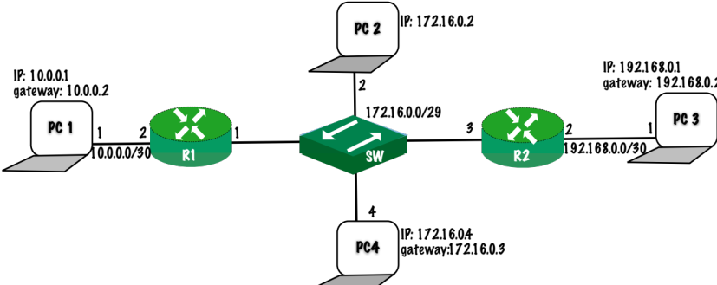
- Entourer les domaines de diffusion
- Donner les tables de routage des routeurs R1 et R2.
- Si On suppose qu’aucune table de routage n’est configurée dans les 2 routeurs.
  - Quels sont les PC avec lesquels PC1 peut communiquer?
  - Quels sont les PC avec lesquels PC4 peut communiquer?
- Si On suppose que seule la table de routage du routeur R1 est configurée (celle de R2 non configurée).
  - Un message émis par PC1, sera t-il reçu par PC3?
  - Un message émis par PC3, sera t-il reçu par PC1?
Exercice 2
Soit le réseau sans fil représenté par le schéma suivant :
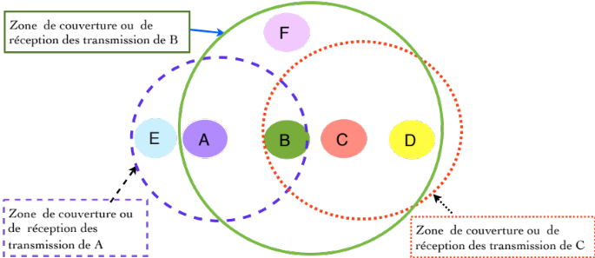
- Si A envoie à E et B envoie à F en même temps.
  - F reçoit il correctement le message de A?
  - F reçoit il correctement le message de B?
  - E reçoit il correctement le message de A?
- Si A envoie à F et C envoie à B.en même temps.
  - B reçoit il correctement le message de C?
  - E reçoit il correctement le message de A?

